System Rezerwacji Sprzętu Projekcyjnego
Dokumentacja programisty
Autor: Mateusz Gil

Całość projektu podzielona jest na 12 modułów
- main.c
- menu.h
- menu.h
- menu_functions.h
- menu_function.c
- menu_functions_actions.h
- menu_functions_actions.c
- date_functions.h
- date_functions.c
- file_functions.h
- filefunctions.c
- structures.h

Structures.h

Zaczynam od ostatniego modułu ponieważ struktury w nim zaimplementowane są wykorzystywane w większości projektu. Najistotniejszą strukturą jest Time_of_reservation zdefiniowaną poprzez typedef jako Time

Posiada ona wiele widgety, dzięki czemu umożliwia przy przekazaniu poprzez wskaźnik na tę strukturę dostęp do innych widgetów gdzie stan jednego ma wpływ na kilka innych np. przy wyborze miesiąca trzeba zmienić ilość wyświetlanych dni by przy Lutym nie wyświetlić na przykład 31. Struktura ta jest wykorzystywana w każdej funkcjonalności poza dodawaniem elementu gdyż tam nie trzeba aż tylu informacji. Przy dodawaniu wykorzystywana jest struktura Add_element zdefiniowana poprzez typedef jako Add.

Date_functions.c

On również znajduje się na początku ponieważ umieszczone w nim implementacje funkcji są wykorzystywane w niemal każdym module. Znajdują się w nim funkcje odpowiedzialne za operacje na datach lub takie, w których potrzebne jest odwołanie się do daty.

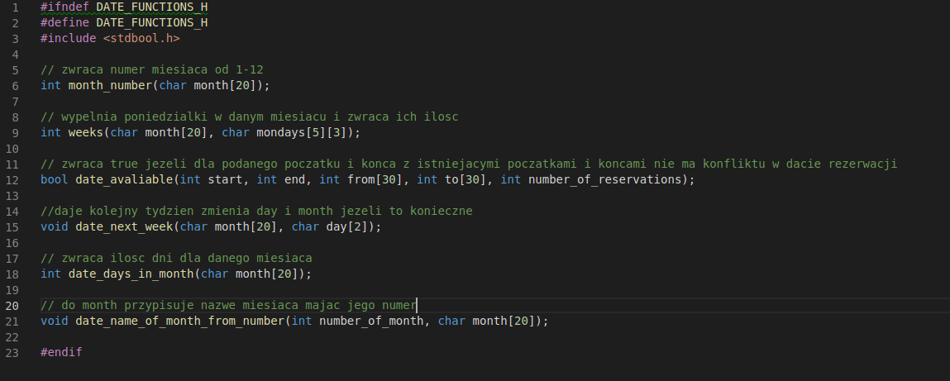

Main.c

Moduł ten jest najkrótszy i posiada jedynie wywołanie jednej funkcji „show_my_menu”, która jest zaimplementowana w module menu.c a swoją deklaracje posiada w menu.h,więc nie będę poświęcał mu więcej uwagi.

Menu.c

Moduł ten zajmuje się wyświetleniem menu głównego i obsłudze przycisków tj. wywołaniu kolejnych funkcji obsługujących dostępne funkcjonalności „Rezerwacja”, „Plan na tydzien” itp.
Całość umieszczona jest w widgecie typu grid, a buttony posiadają już swoje opisy. Poprzez g_signal_connect zostaje obsłużona każda z tych funkcjonalności których główne interfejsy są zaimplementowane w menu_functions.c.
Implementacja tego modułu nie jest skomplikowana i mieści się w 50 liniach.
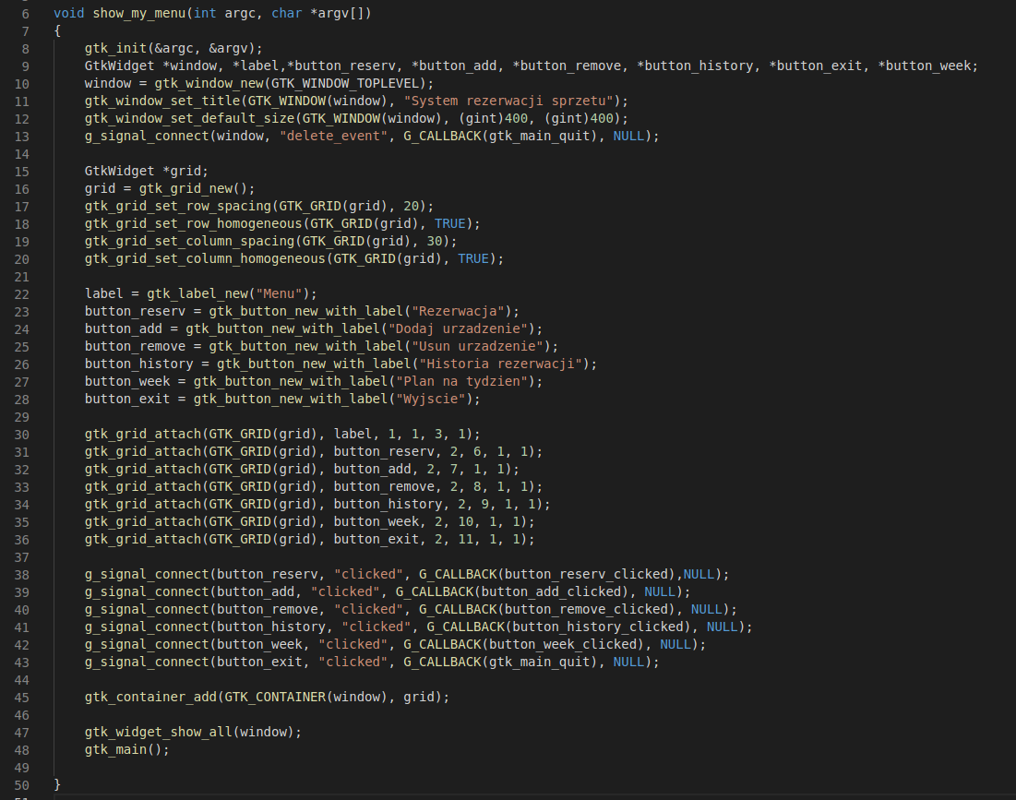

Menu_functions.c

Jest to zdecydowanie ciekawszy moduł od poprzednich to w nim są z grubsza zaimplementowane przynajmniej widoki każdej z funkcjonalności. Wszystkie okna wywołane w każdej funkcji są umieszczane w gridzie i są do niego odpowiednio dołączane, a sam grid na końcu jest dołączany do widgetu window. W każdej funkcjonalości wykorzystywane są widgety typu „window”, „grid”, „label”, „button”, oraz „combo box text”-nazwy miesięcy czy dni. W wyświetlaniu historii do pokazania informacji wykorzystywany jest „textview” który jest wkładany w scrolled window, a on następnie do grida, a grid do window. Implementacje wszystkich funkcji wywoływanych w g_signal_connect z tego modułu są zaimplementowane w module menu_functions_actions.c
W niemal każdym wywołaniu przekazywany jest adres na strukturę typu time i jest rzutowana na g pointer np.

Menu_functions_actions.c

W tym module umieszczone są implementacje wszystkich funkcji wywoływanych w g_signal_connect z modułu menu_functions. Obsługa widgetów takich jak combo_box_text, button, enrtytext czy checkbutton. Większość z nich należy do struktury Time i ponieważ przy zmianie często jednego widgetu rzeczy inne widgety muszą ulec zmianie np. Zmiana daty zmiana dostępnych obiektów, zmiana miesiąca zmiana ilości dni dla niego.

Niektóre funkcje z tego modułu

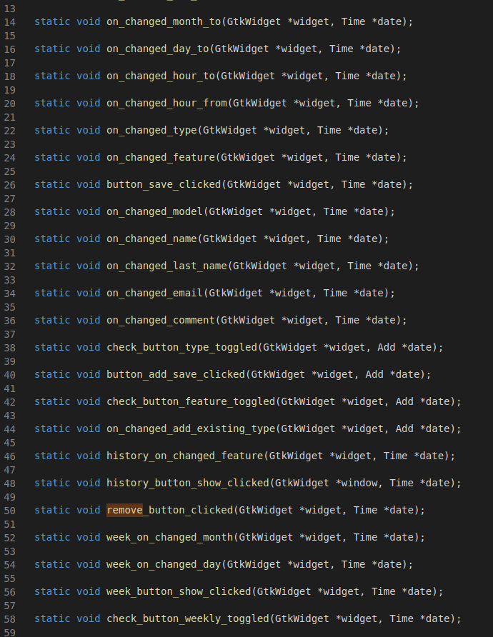

Pliki tekstowe – dotarcie do konkretnego przedmiotu

Zasadniczym plikiem tekstowym jest plik „types_of_objects.txt”. W nim są trzymane typy przetrzymywanych obiektów na przykład „Projektor” czy „Mikrofon”. Program czytając te nazwy przechodzi do kolejnych plików ponazywanych w sposób następujący „nazwa typu”-features.txt. W tym pliku w pierwszej linii znajduje się opis cechy np. Rozdzielczość a w kolejnych liniach już w dowolnej ilości znajdują się konkretne cechy tj 1920x1080, 3840x2160 itp. Następnie cechy zostają zapamiętane i otwierany jest kolejny plik o nazwie „nazwa typu-nazwa cechy”.txt np. Projektor-1920x1080.txt W nim na każdy model poświęcone są 3 linie:

- Nazwa modelu (Może zawierać spacje)
- Ilość rezerwacji dla tego modelu
- liczby typu int (parami oznaczające początek i koniec danej rezerwacji)

Przy dokonywaniu rezerwacji w przypadku gdy nie istnieje tworzony jest plik którego nazwa jest postaci „rodzaj obiektu-model”.txt na przykład „Projektor-SamsungPS152KP.txt” a gdy istnieje zostają do niego dopisane następujące informacje w kolejnych liniach:
- Od: data, Do: data
- Imię: , Nazwisko:
- Email:
- Komentarz:

Ten plik jest wykorzystywany przy korzystaniu z funkcjonalności historia rezerwacji.

Logika Operacji na datach

Mając miesiąc i dzień przy wykorzystaniu funkcji z modułu data_functions.c otrzymywane są wartości odpowiednio 1-12 dla miesięcy oraz numer dnia. Początek rezerwacji jest obliczany w następujący sposób:

Początek = numer_miesiąca_początkowego *31 + numer_dnia_początkowego

Analogicznie w przypadku końca rezerwacji. Początek oraz Koniec zostają dodawane parami parami do pliku model-cecha.txt w odpowiedniej linii. Odbywa się to na zasadzie aktualizacji liczby rezerwacji dla danego modelu – inkrementacja o 1 i dopisaniu po ostatniej dacie końcowej.

Przy dodawaniu nowego obiektu w 3 linii zawsze jest umieszczonych 70 spacji, aby móc bez tworzenia nowego pliku zaktualizować rezerwacje dla danego urządzenia (dopisanie nowej pary początek i koniec) .

Warunek wykrywania konfliktu: start end – znany poczatek i koniec, from to-nowe dane
Warunek ten sprawdza, czy nowe daty nie okalają już istniejących oraz czy początek lub koniec nowej nie znajduje się pomiędzy już istniejącymi.

